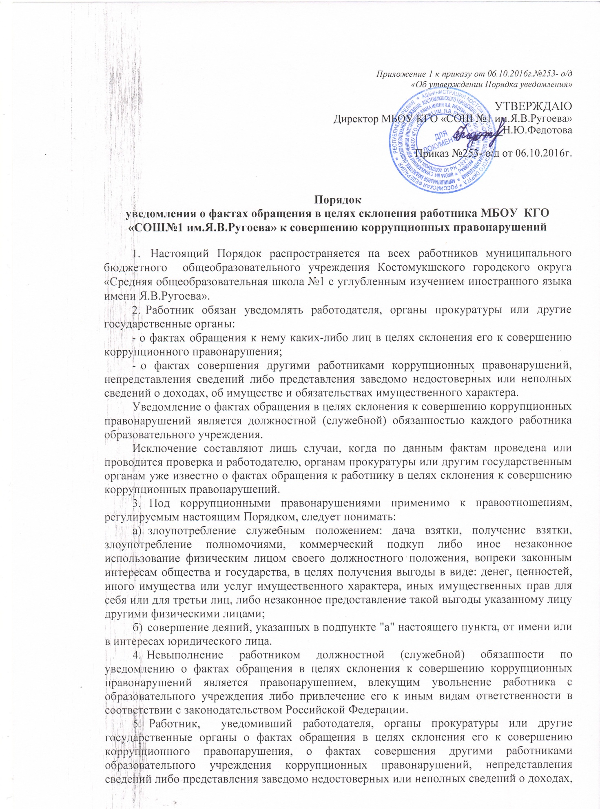

*Приложение 1 к приказу от 06.10.2016г.№253- о/д*

*«Об утверждении Порядка уведомления»*

УТВЕРЖДАЮ

Директор МБОУ КГО «СОШ №1 им.Я.В.Ругоева»

_____Н.Ю.Федотова

Приказ №253- о/д от 06.10.2016г.

Порядок

уведомления о фактах обращения в целях склонения работника МБОУ КГО «СОШ№1 им.Я.В.Ругоева» к совершению коррупционных правонарушений

* + - * 1. Настоящий Порядок распространяется на всех работников муниципального бюджетного общеобразовательного учреждения Костомукшского городского округа «Средняя общеобразовательная школа №1 с углубленным изучением иностранного языка имени Я.В.Ругоева».
        2. Работник обязан уведомлять работодателя, органы прокуратуры или другие государственные органы:
* о фактах обращения к нему каких-либо лиц в целях склонения его к совершению коррупционного правонарушения;
* о фактах совершения другими работниками коррупционных правонарушений, непредставления сведений либо представления заведомо недостоверных или неполных сведений о доходах, об имуществе и обязательствах имущественного характера.

Уведомление о фактах обращения в целях склонения к совершению коррупционных правонарушений является должностной (служебной) обязанностью каждого работника образовательного учреждения.

Исключение составляют лишь случаи, когда по данным фактам проведена или проводится проверка и работодателю, органам прокуратуры или другим государственным органам уже известно о фактах обращения к работнику в целях склонения к совершению коррупционных правонарушений.

* 1. Под коррупционными правонарушениями применимо к правоотношениям, регулируемым настоящим Порядком, следует понимать:

а) злоупотребление служебным положением: дача взятки, получение взятки, злоупотребление полномочиями, коммерческий подкуп либо иное незаконное использование физическим лицом своего должностного положения, вопреки законным интересам общества и государства, в целях получения выгоды в виде: денег, ценностей, иного имущества или услуг имущественного характера, иных имущественных прав для себя или для третьи лиц, либо незаконное предоставление такой выгоды указанному лицу другими физическими лицами;

б) совершение деяний, указанных в подпункте "а" настоящего пункта, от имени или в интересах юридического лица.

* 1. Невыполнение работником должностной (служебной) обязанности по уведомлению о фактах обращения в целях склонения к совершению коррупционных правонарушений является правонарушением, влекущим увольнение работника с образовательного учреждения либо привлечение его к иным видам ответственности в соответствии с законодательством Российской Федерации.
  2. Работник, уведомивший работодателя, органы прокуратуры или другие государственные органы о фактах обращения в целях склонения его к совершению коррупционного правонарушения, о фактах совершения другими работниками образовательного учреждения коррупционных правонарушений, непредставления сведений либо представления заведомо недостоверных или неполных сведений о доходах, об имуществе и обязательствах имущественного характера, находится под защитой государства в соответствии с законодательством Российской Федерации.
  3. Во всех случаях обращения к работнику каких-либо лиц в целях склонения его к совершению коррупционных правонарушений работник образовательного учреждения обязан в течение 3 рабочих дней уведомить о данных фактах своего работодателя.
  4. Направление уведомления работодателю производится по форме согласно Приложениям № 1 к Порядку.
  5. Уведомление работника подлежит обязательной регистрации в журнале регистрации уведомлений о фактах обращения в целях склонения работника образовательного учреждения к совершению коррупционных правонарушений (далее - журнал регистрации).
  6. Организация проверки сведений по факту обращения к работнику образовательного учреждения каких-либо лиц в целях склонения его к совершению коррупционных правонарушений подлежит рассмотрению на комиссии по соблюдению требований к служебному поведению работника и урегулированию конфликта интересов в администрации школы.

Приложение1.

к Порядку уведомления о фактах обращения в целях склонения муниципального

служащего к совершению коррупционных правонарушений

(Должность работодателя)

(Ф.И.О.)

(Ф.И.О.работника)

УВЕДОМЛЕНИЕ

В соответствии со статьей 9 Федерального закона от 25.12.2008г. № 273-ФЗ "О противодействии коррупции"

я, ,

(Ф.И.О., замещаемая должность)

настоящим уведомляю об обращении ко мне " " 20 г.

Гражданина(ки)

(Ф.И.О.)

в целях склонения меня к совершению коррупционных действий, а именно:

(перечислить, в чем выражается склонение к коррупционным правонарушениям) Настоящим подтверждаю, что мною

(Ф.И.О.)

обязанность об уведомлении органов прокуратуры или других государственных органов выполнена в полном объеме.

(дата) (подпись)

Уведомление зарегистрировано в журнале регистрации

20 №